Практичне заняття №6
Інструменти налагодження для проблем з пам’яттю
Варіант 11 - CPU-bound процеси, nice() та поведінка планувальника
Виконав Мойсієнко Андрій з групи ТВ-43

Завдання по варіанту
За варіантом 11 потрібно створити кілька CPU-bound процесів, виміряти розподіл часу виконання та дослідити вплив зміни пріоритету через nice() на поведінку планувальника.
CPU-bound процес — це процес, який основну частину часу витрачає на обчислення і активно використовує процесор. У цій роботі такі процеси створюються за допомогою fork(). Кожен дочірній процес виконує цикл обчислень протягом однакового часу. Для частини процесів змінюється nice-значення, що впливає на їхній пріоритет у планувальнику Linux.
Код програми:
#include <stdio.h>
#include <stdlib.h>
#include <unistd.h>
#include <sys/wait.h>
#include <sys/time.h>
#include <sys/resource.h>
#include <time.h>
#include <errno.h>
#include <string.h>

#define PROCESS_COUNT 4
#define WORK_SECONDS 8

unsigned long long cpu_bound_work(int seconds) {
unsigned long long counter = 0;
time_t start = time(NULL);

while (time(NULL) - start < seconds) {
counter++;

/*
* Невелика штучна операція, щоб цикл не був повністю порожнім.
*/
double x = counter * 3.14159;
x = x / 2.71828;

if (x < 0) {
printf("Impossible\n");
}
}

return counter;
}

int main(void) {
pid_t pids[PROCESS_COUNT];

printf("Практична робота 6, варіант 11\n");
printf("Дослідження CPU-bound процесів та впливу nice() на планувальник\n\n");

for (int i = 0; i < PROCESS_COUNT; i++) {
pid_t pid = fork();

if (pid < 0) {
perror("fork");
return 1;
}

if (pid == 0) {
int nice_value = 0;

/*
* Для частини процесів змінюємо nice.
* Чим більше nice, тим нижчий пріоритет процесу.
*/
if (i == 1) {
nice_value = 5;
} else if (i == 2) {
nice_value = 10;
} else if (i == 3) {
nice_value = 15;
}

errno = 0;
int result = nice(nice_value);

if (result == -1 && errno != 0) {
printf("Процес %d: помилка nice(%d): %s\n",
i, nice_value, strerror(errno));
}

int actual_nice = getpriority(PRIO_PROCESS, 0);

printf("Процес %d стартував. PID=%d, nice=%d\n",
i, getpid(), actual_nice);
fflush(stdout);

unsigned long long iterations = cpu_bound_work(WORK_SECONDS);

printf("Процес %d завершився. PID=%d, nice=%d, ітерацій=%llu\n",
i, getpid(), actual_nice, iterations);
fflush(stdout);

exit(0);
} else {
pids[i] = pid;
}
}

for (int i = 0; i < PROCESS_COUNT; i++) {
waitpid(pids[i], NULL, 0);
}

printf("\nУсі процеси завершилися.\n");

return 0;
}
Компіляція програми:
Результат роботи:
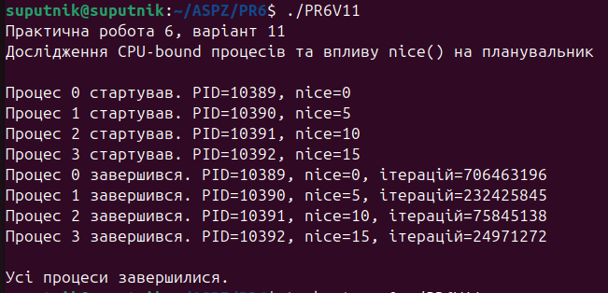
Результат роботи з taskset -c 0:
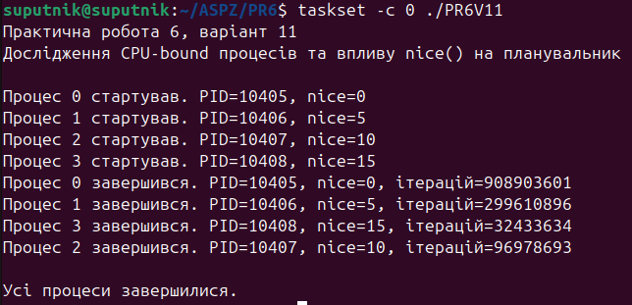
Пояснення: taskset -c 0 змушує всі процеси виконуватись на одному CPU-ядрі. Тоді планувальник Linux буде активніше розподіляти час між ними, і вплив nice() стане помітнішим.
Короткі пояснення:
За результатами запуску видно, що процес із nice=0 виконав найбільшу кількість ітерацій. Процес із nice=5 виконав значно менше ітерацій, процес із nice=10 ще менше, а процес із nice=15 отримав найменше процесорного часу.
Під час звичайного запуску процес із nice=0 виконав 706463196 ітерацій, а процес із nice=15 лише 24971272 ітерацій. Це показує, що процес із нижчим nice-значенням має вищий пріоритет для планувальника.
Під час запуску через taskset -c 0 усі процеси були прив’язані до одного CPU-ядра. У цьому випадку конкуренція між процесами стала ще помітнішою: процес із nice=0 виконав 908903601 ітерацій, тоді як процес із nice=15 виконав лише 32433634 ітерацій.
Отже, nice() не зупиняє процес і не забороняє йому виконуватись, але змінює його пріоритет. Чим більше значення nice, тим “ввічливішим” є процес щодо інших процесів і тим менше CPU-часу він отримує за умов конкуренції.
Висновок:
У ході виконання практичної роботи було створено кілька CPU-bound процесів за допомогою fork(). Кожен дочірній процес виконував інтенсивні обчислення протягом однакового часу. Для процесів були встановлені різні значення nice: 0, 5, 10 та 15.
Експеримент показав, що значення nice впливає на розподіл процесорного часу між процесами. Процес із nice=0 мав найвищий пріоритет і виконав найбільшу кількість ітерацій. Процеси з більшими значеннями nice отримували менше CPU-часу, тому виконували менше ітерацій.
Запуск через taskset -c 0 дозволив прив’язати всі процеси до одного ядра CPU, через що конкуренція між ними стала більш очевидною. У результаті різниця між процесами з різними nice-значеннями добре проявилася.
Таким чином, nice() є механізмом впливу на пріоритет процесів у Linux. Він дозволяє зменшити пріоритет менш важливих процесів, щоб більш важливі CPU-bound задачі могли отримувати більше процесорного часу.

